CARACTERIZAÇÃO FÍSICA-MINERALÓGICA DE ARGILAS BENTONÍTICAS DO ESTADO DE SÃO PAULO
G. S. Oliveira¹, M. C. G. Rocha¹, C. I. R. de Oliveira¹, N. I. A. Acevedo¹, A. L. N. da Silva², L. C. Bertolino³
Rua Bonfim 25, Bloco 5, Vila Amélia, 28625-570, Nova Friburgo, RJ, carlosivanr@gmail.com
¹. Instituto Politécnico - IPRJ, Universidade do Estado do Rio de Janeiro – UERJ, ²Instituto de Macromoléculas Professora Eloisa Mano – IMA, Universidade Federal do Rio de Janeiro – UFRJ, ³Centro de Tecnologia Mineral – CETEM/MCTI

RESUMO

As principais jazidas de argilas bentoníticas em exploração no Brasil, estão localizadas no estado da Paraíba. No entanto, esses jazimentos estão se exaurindo após dezenas de anos de exploração. Assim, este trabalho tem como objetivo a caracterização físico-mineralógica de argilas bentoníticas do estado de São Paulo. De modo a atingir o objetivo proposto, as amostras passaram por etapa de classificação granulométrica e foram caracterizadas por meio de fluorescência de raios-X, difratometria de raios-X, espectroscopia de absorção no infravermelho e termogravimetria. Os resultados das análises granulométricas mostraram que as amostras apresentam granulometrias menores que 0,022 mm. Os resultados evidenciaram que as amostras são bentonitas policatiônicas, apresentando teores de MgO, CaO e K₂O semelhantes aos apresentados por outras bentonitas sul-americanas e que são constituídas por argilomineral esmectítico e por quartzo e caulinita.

Palavras-chave: Bentonita, Caracterização mineralógica, Argila, São Paulo
INTRODUÇÃO

Nos últimos anos nanocompósitos poliméricos têm recebido muita atenção no setor acadêmico e industrial devido a uma melhoria notável nas propriedades desses materiais quando comparados às propriedades do polímero puro ou de compósitos convencionais ⁽¹⁾. Os nanocompósitos poliméricos compreendem uma classe de materiais formados pela adição de uma pequena quantidade em peso de cargas inorgânicas (<5%), principalmente argilas, que são finamente dispersos em uma matriz polimérica em escala nanométrica ^{(2,3)}.
Dentre as diferentes argilas utilizadas atualmente para o desenvolvimento de nanocompósitos poliméricos, as argilas bentoníticas têm sido muito usadas principalmente devido a sua disponibilidade no Brasil e também as suas características. O estado da Paraíba é o principal produtor dessa argila no país, onde é explorada e comercializada há anos. Além disso, a maioria dos estudos referentes a essas argilas no Brasil é oriunda desse estado. Devido à intensa e duradoura exploração realizada nas jazidas dessa região, as mesmas começam a sofrer um processo de esgotamento ⁽⁴⁾.
No presente trabalho, a caracterização física-mineralógica de duas argilas bentoníticas oriundas do estado de São Paulo foi realizada. As amostras passaram por etapa de classificação granulométrica e foram caracterizadas por meio de fluorescência de raios-X, difratometria de raios-X, espectroscopia de absorção no infravermelho e termogravimetria.

MATERIAIS E MÉTODOS

Materiais

A argila Santa Fé foi fornecida pela Sociedade Extrativa Santa Fé Ltda, localizada no município de Tremembé, SP. A argila Aligra foi fornecida pela Aligra Indústria e Comércio de Argila Ltda, localizada no município de Taubaté, SP. As amostras das argilas foram identificadas segundo o nome das respectivas empresas de onde foram extraídas.

Análise granulométrica das argilas

A análise granulométrica foi realizada pelo método a úmido, onde as argilas foram dispersas em água destilada e posteriormente passadas por peneiras para análise Granutest (ABNT), de 0,053, 0,044 e 0,020 mm. As frações retidas nas peneiras foram secas em estufa com ventilação forçada a 50ºC. A fração recolhida após passagem pela peneira de 0,020 mm também foi seca em estufa na mesma temperatura e posteriormente desagregada em almofariz e homogeneizada.

Fluorescência de raios-X (XRF)

A análise química das argilas foi realizada através do método de Fluorescência de raios-X (XRF) em espectrômetro de fluorescência de raios-X Shimazdu, modelo EDX-720. As medidas de XRF foram realizadas com as amostras sob a forma de pó em uma atmosfera submetida a vácuo. As amostras foram depositadas sob uma superfície de polipropileno.

Difração de raios-X (XRD)

Os difratogramas de raios-X (XRD) das amostras de argilas, obtidos pelo método de pó, foram coletados em um difratômetro de raios-X Bruker-D4 Endeavor, equipado com uma fonte de radiação Co Kα gerada a 40 kV e 40 mA. Os difratogramas foram obtidos sob velocidade de 0,02º (2θ) por passo com tempo de contagem de 1 segundo por passo e coletados de 4 a 80º (2θ).

Espectroscopia de absorção no infravermelho (FTIR)

Espectros de absorção no Infravermelho das argilas Aligra e Santa Fé foram obtidos a partir de pastilhas de KBr em espectrofotômetro por transformada de Fourier (FTIR) Varian, modelo Excalibur 3100. Os espectros foram obtidos com varredura de 4000 a 400 cm⁻¹ e resolução de 2 cm⁻¹.

Análise termogravimétrica (TG)

A estabilidade térmica das argilas foi avaliada por termogravimetria em analisador termogravimétrico T.A. Instruments, modelo Q500. Cerca de 10 mg de cada amostra foi analisada. As corridas foram obtidas por aquecimento das amostras de 30 a 700°C, com uma taxa de aquecimento de 10°C/min sob atmosfera de nitrogênio.

RESULTADOS E DISCUSSÃO

Análise granulométrica

Os resultados das análises granulométricas a úmido das amostras de argilas Aligra e Santa Fé estão apresentados na Tabela 1. Por meio da observação da tabela é possível notar que a maior parte das amostras das argilas encontra-se com uma fração abaixo de 0,022 mm. Para a argila Aligra a fração volumétrica abaixo de 0,022 mm foi de 94,75%, enquanto para a argila Santa Fé o valor encontrado foi de 82,75%. Esses valores encontrados indicam que essas argilas apresentam granulometrias muito finas. Logo, esses materiais se mostram adequados para muitas aplicações industriais, principalmente na obtenção de nanocompósitos poliméricos.

Tabela 1: Classificação granulométrica a úmido das argilas Aligra e Santa Fé
Peneiras (mm) | Peso retido (g) | % Retido
Argila Aligra
0,053 | 56,15 | 3,69
0,044 | 0,25 | 0,02
0,022 | 23,70 | 1,54
<0,022 | 1450 | 94,75
Argila Santa Fé
0,053 | 141,93 | 14,29
0,044 | 2,01 | 0,20
0,022 | 27,40 | 2,76
<0,022 | 822,10 | 82,75

Difração de raios-X (XRD)

Na Figura 1 são apresentados os difratogramas de raios-X das argilas avaliadas. A caracterização das amostras por difração de raios-X visa verificar a existência de minerais acessórios e de argilominerais. Os difratogramas indicaram que as amostras são constituídas basicamente por montmorilonita e caulinita, o que qualitativamente mostra que as argilas apresentam elevados teores de argilomineral esmectítico. Além disso, verifica-se também a existência de ilita nas argilas avaliadas. Segundo Souza Santos ⁽⁵⁾, é comum encontrar esmectitas em misturas com outros argilominerais (ilita, microvermiculita) ou em argilominerais interestratificados como ilita/montmorilonita. A observação dos difratogramas das argilas antes e após análise granulométrica a úmido não mostraram diferenças significativas em relação à intensidade dos picos de difração. Apenas no caso da argila Santa Fé é possível observar uma redução de intensidade dos picos de difração em 10,4º e 20,8º (2θ), atribuídos a ilita, o que mostra que uma parte desse argilomineral pode ter sido eliminado durante a etapa de análise granulométrica.

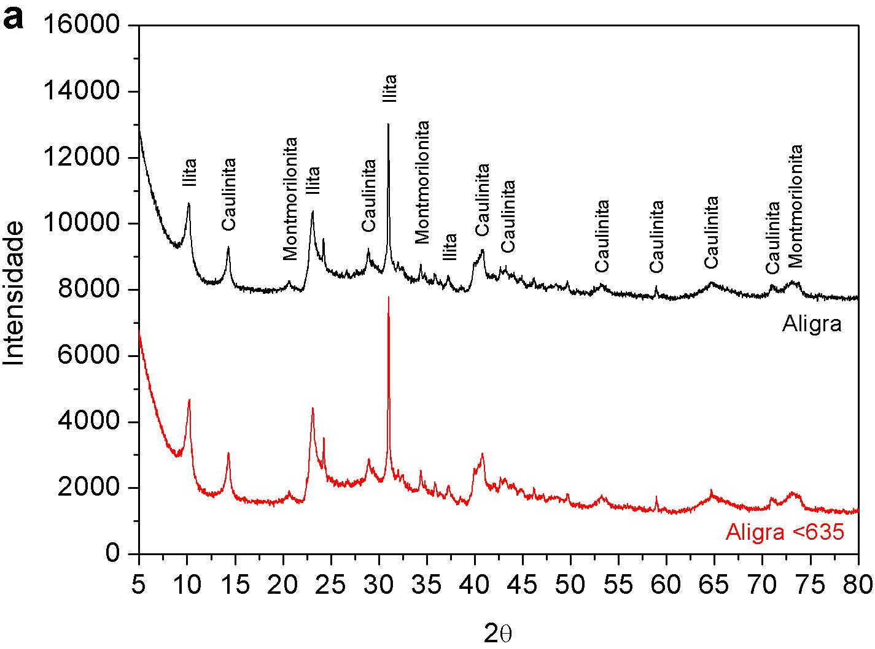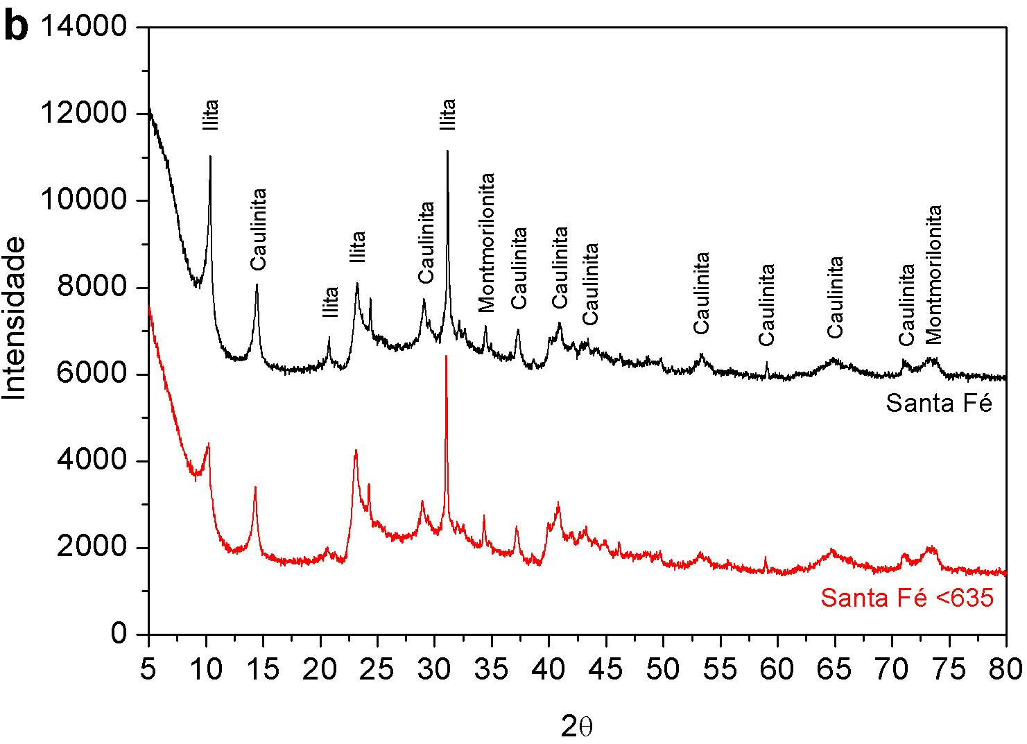

Figura 1: Difratogramas de raios-X das amostras de argilas Aligra (a) e Santa Fé (b) antes e após análise granulométrica a úmido

Fluorescência de raios-X (XRF)

A análise química por XRF das argilas bentoníticas (dados não mostrados) foi obtida das amostras após passagem por peneira de 0,020 mm. Os resultados encontrados mostraram que as argilas possuem elevados teores de Al₂O₃ e de SiO₂. Os teores encontrados de Al₂O₃ e SiO₂ nas argilas foram de 27 e 50%, respectivamente, indicando que as amostras, mesmo após passagem por peneira de 0,020 mm, possuem elevado percentual de quartzo. O teor de Fe₂O₃ para as amostras ficou em torno de 10 a 11%. Segundo Menezes et al. ⁽⁶⁾, este valor está dentro da faixa observada na literatura para argilas bentoníticas sul-americanas. As argilas também apresentaram teores significativos dos óxidos K₂O, MgO e CaO. Os resultados mostraram que as duas argilas apresentaram teores dos óxidos muito semelhantes, o que parece indicar que as argilas pertencem a uma mesma camada geológica. Os resultados mostraram-se satisfatórios e as amostras apresentaram potencial para uso industrial.

Espectroscopia de absorção no infravermelho (FTIR)
Espectros de absorção na região do infravermelho das argilas são mostrados na Figura 2. Os espectros mostraram bandas de absorção em 3620 e 1634 cm⁻¹, que podem ser atribuídas ao estiramento e a vibração angular de ligações –OH. Bandas características da ligação Si-O podem ser observadas na região de 1100 a 1000 cm⁻¹. Essas bandas aparecem nos espectros com uma forte intensidade, o que mostra que as argilas apresentam elevados teores de SiO₂, como foi observado por meio de análise química por XRF.
A observação dessas bandas de absorção nas amostras indica características de argilas do tipo esmectítico, estando em conformidade com os difratogramas de raios-X. De uma forma geral os espectros das duas argilas avaliadas são similares, o que mostra que mesmo tratando-se de amostras recolhidas em depósitos diferentes, devem pertencer a uma mesma camada geológica.

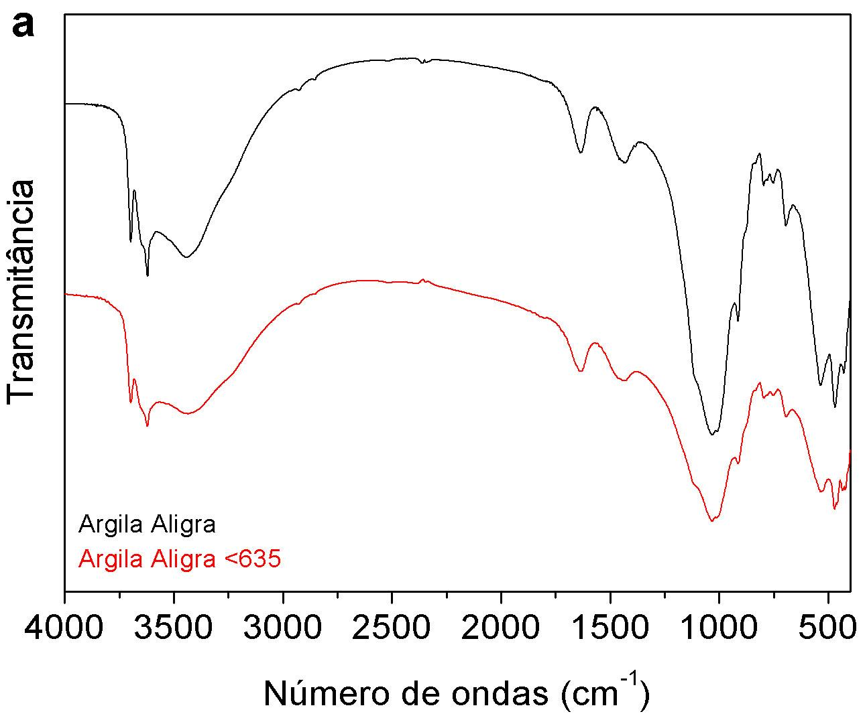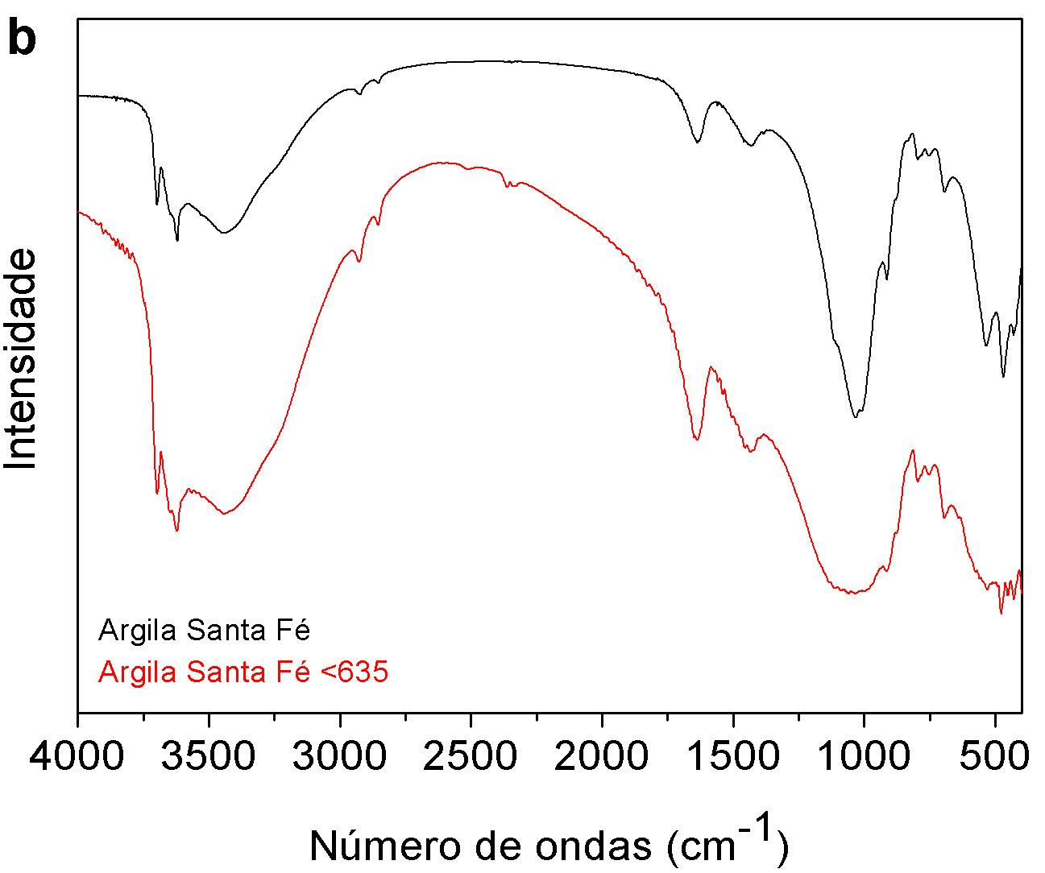

Figura 2: Espectros de absorção no infravermelho das amostras de argilas Aligra (a) e Santa Fé (b) antes e após análise granulométrica a úmido

Análise termogravimétrica (TG)

A análise termogravimétrica é considerada um método simples e preciso para avaliação da decomposição e da estabilidade térmica de diferentes materiais. Os resultados das análises térmicas das amostras das argilas naturais Aligra e Santa Fé são apresentados na Figura 3. As curvas obtidas para as argilas são muito similares, o que reforça a indicação de as amostras pertencerem a uma mesma camada geológica. Além disso, as curvas de análise térmica das amostras antes e após análise granulométrica também estão muito similares, o que mostra que algumas frações das argilas eliminadas com a passagem pelas peneiras não influenciaram as curvas de análise térmica na faixa de temperatura avaliada. As curvas de análise térmica apresentam uma perda de massa até 250ºC, que pode ser atribuída a perda de água livre e adsorvida nas argilas. Uma segunda perda de massa é observada entre 400 e 500ºC com máximos em torno de 450ºC, que podem ser associados à desidroxilação dos argilominerais presentes nas amostras. Uma quarta etapa de perda de massa é observada entre 500 e 600ºC, característica dos argilominerais esmectíticos.

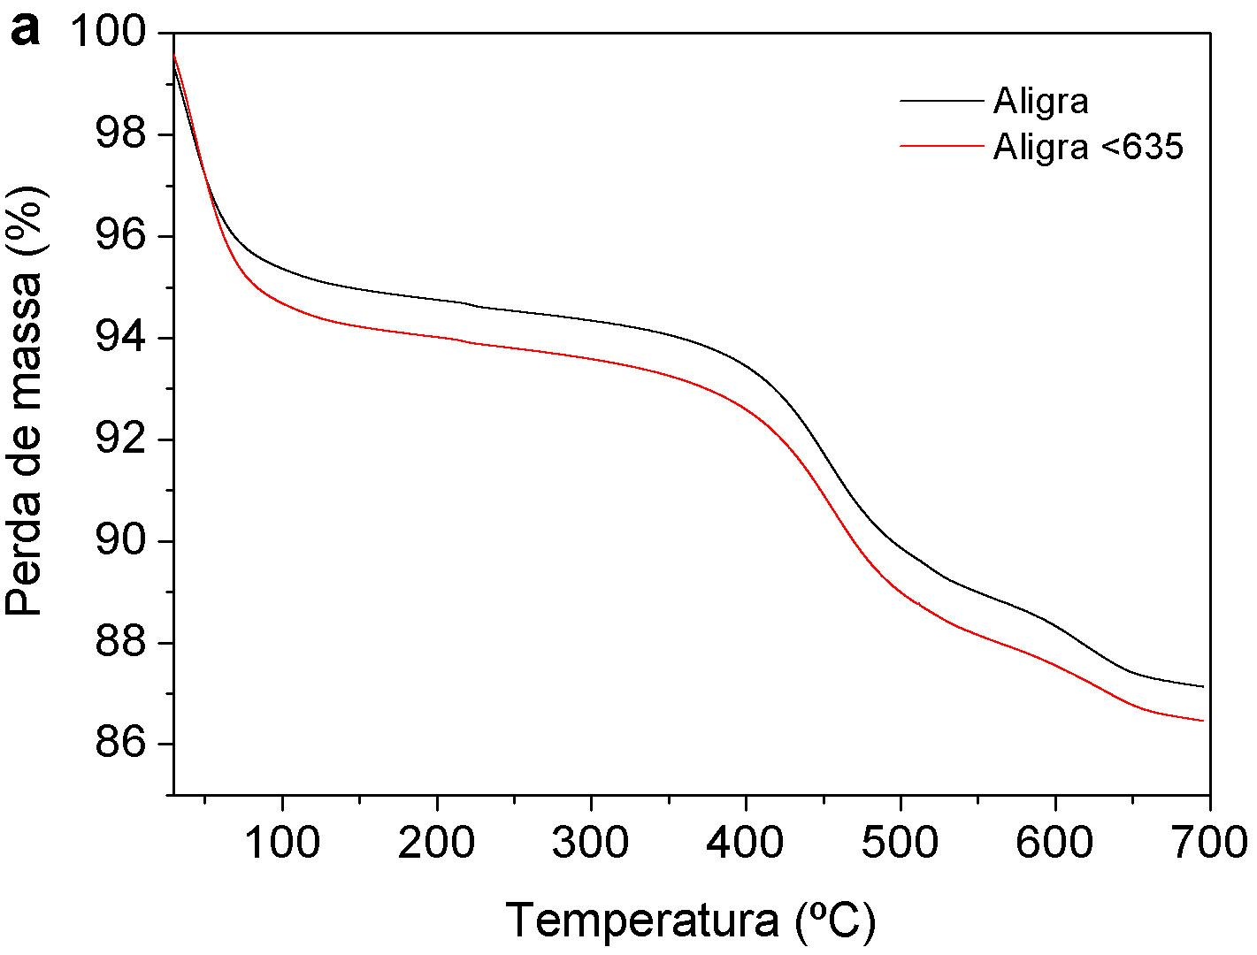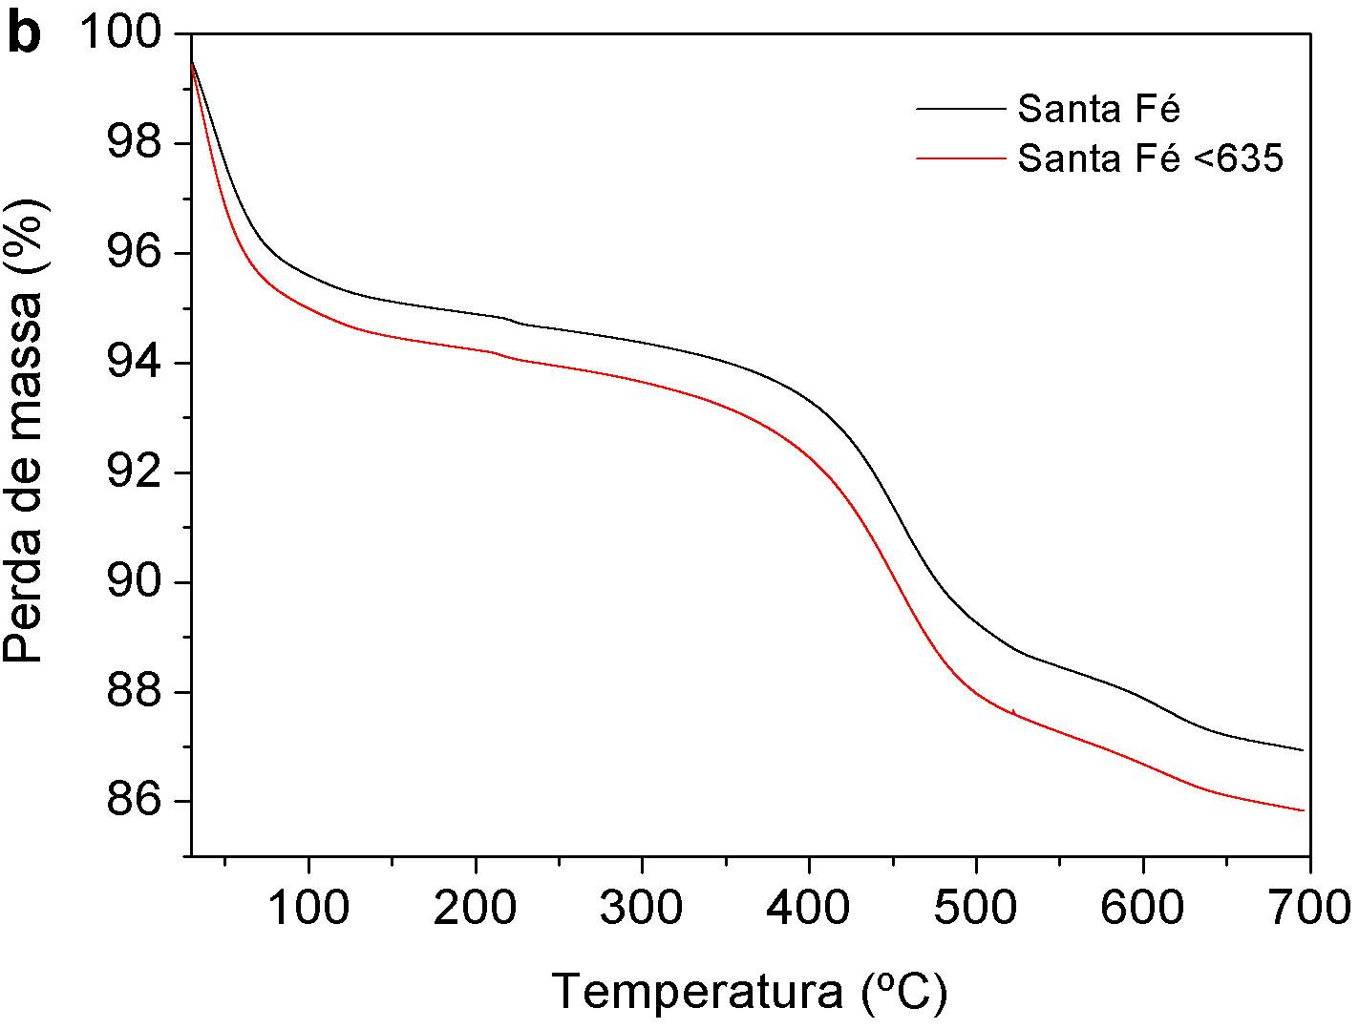

Figura 3: Curvas de análise térmica das amostras de argilas Aligra (a) e Santa Fé (b) antes e após análise granulométrica a úmido

CONCLUSÕES

Os resultados das análises granulométricas das argilas indicaram que as mesmas apresentam uma granulometria muito fina, a qual possibilita o uso potencial dessas argilas na obtenção de nanocompósitos poliméricos. Os difratogramas de raios-X mostraram que as argilas apresentam elevados teores de argilomineral esmectítico. A caracterização das argilas por FTIR e TG confirmou os resultados obtidos com a difração de raios-X Os resultados de XRF mostraram que as duas argilas apresentaram teores dos óxidos muito semelhantes, o que parece indicar que as argilas pertencem a uma mesma camada geológica.

REFERÊNCIAS

1. DAS, K., RAY, D., BANERJEE, I., BANDYOPADHYAY, N.R., SENGUPTA, S., MOHANTY, A.K., MISRA, M. Crystalline morphology of PLA/clay nanocomposite films and its correlation with other properties. Journal of Applied Polymer Science, v. 118, p. 143-151, 2010.
2. SAUJANYA C., RADHAKRISHNAN, S. Structure development and crystallization behaviour of PP/nanoparticulate composite. Polymer, v. 42, p. 6723-6731, 2001.
3. PAUL, D.R., ROBESON, L.M. Polymer nanotechnology: nanocomposites. Polymer, v. 49, p. 3187-3204, 2008.
4. MENEZES, R.R.; MELO , L.R.L.; FONSECA, F.S.A.; FERREIRA, H.S.; MARTINS, A.B.; NEVES, G.A. Caracterização de argilas bentoníticas do Município de Sussego, Paraíba, Brasil: Revista Eletrônica de Materiais e Processos, v. 3.2, p. 36-46, 2008.
5. SANTOS, Á.S. As Argilas como Matérias-Primas Cerâmicas, Bahia, Brasil: UFBA/ Escola Politécnica/DCTM, 2009.
6. MENEZES, R.R., SOUTO, P.M., SANTANA, L.N.L., NEVES, G.A., LIMINAMI, R.H.G.A., FERREIRA, H.C. Argilas bentoníticas de Cubati, Paraíba, Brasil: caracterização físico-mineralógica. Cerâmica, v. 55, p. 163-169, 2009.

FHYSICAL AND MINERALOGICAL CHARACTERIZATION OF BENTONITE CLAYS FROM SÃO PAULO STATE

ABSTRACT

The deposits of bentonite clays in operation in Brazil are basically located in the state of Paraiba. However, these bentonite deposits are becoming exhausted due to several years of exploitation. Thus, the aim of this work was to characterize bentonite clays obtained from São Paulo state sources. The samples were submitted to granulometric analysis and characterized through X-ray fluorescence, X-ray diffraction, infrared spectroscopy and termogravimetric analisys. The results of granulometric analysis show that the particle size of the samples is in volume fraction lower than 0.022 mm. The results also show that the samples are polycationic bentonite clays containing amounts of MgO, CaO and K2O similar to those presented by other South American bentonites and are composed of smectite, kaolinite and quartz.

Key-words: Bentonite, Mineralogical characterization, Clay, São Paulo

